## Министерство науки и высшего образования Российской Федерации Федеральное государственное бюджетное образовательное учреждение высшего образования

**«Московский государственный технический университет имени Н.Э. Баумана**

## (национальный исследовательский университет)» (МГТУ им. Н.Э. Баумана)

**ОТЧЕТ**

**по лабораторной работе №** 1

**Дизассемблирование INT 8h**

**Дисциплина: Операционные системы**

|  |  |  |  |
| --- | --- | --- | --- |
| Студент | ИУ7-56Б  (Группа) | (Подпись, дата) | Ж. Р. Турсунов  (И.О. Фамилия) |
| Преподаватель |  | (Подпись, дата) | Н.Ю. Рязанова  (И.О. Фамилия) |

Москва, 2020

# Цель лабораторной работы:

Знакомство со средством дизассемблирования – **sourcer** и с получением дизассемблерного кода ядра операционной системы Windows на примере обработчика прерывания **Int 8h** в **virtual mode** – специальном режиме защищенного режима (32-разрядный режим работы), который эмулирует реальный режим работы вычислительной системы на базе процессоров Intel.

# Задание:

Используя sourcer **( sr.exe**) получить дизассемблированный код обработчика аппаратного прерывания от системного таймера Int 8h.

На основе полученного кода составить алгоритм работы обработчика Int 8h.

# Полученный дизассемблированный код

temp.lst Sourcer v5.10 5-Oct-20 1:39 pm Page 1

**; вызов подпрограммы sub_1**

020A:0746 E8 0070 call sub_1 ; (07B9)

**; сохранение значения регистров**

020A:0749 06 push es

020A:074A 1E push ds

020A:074B 50 push ax

020A:074C 52 push dx

**; инициализация значений регистров**

020A:074D B8 0040 mov ax,40h

020A:0750 8E D8 mov ds,ax

020A:0752 33 C0 xor ax,ax ; Zero register

020A:0754 8E C0 mov es,ax

**; инкремент счетчиков времени**

020A:0756 FF 06 006C inc word ptr ds:[6Ch] ; (0040:006C=0A988h)

020A:075A 75 04 jnz loc_1 ; Jump if not zero

020A:075C FF 06 006E inc word ptr ds:[6Eh] ; (0040:006E=0Dh)

**; сброс счетчиков времени, при наступлении нового дня**

020A:0760 loc_1:

020A:0760 83 3E 006E 18 cmp word ptr ds:[6Eh],18h ; (0040:006E=0Dh)

020A:0765 75 15 jne loc_2 ; Jump if not equal

020A:0767 81 3E 006C 00B0 cmp word ptr ds:[6Ch],0B0h ; (0040:006C=0A988h)

020A:076D 75 0D jne loc_2 ; Jump if not equal

020A:076F A3 006E mov word ptr ds:[6Eh],ax ; (0040:006E=0Dh)

020A:0772 A3 006C mov word ptr ds:[6Ch],ax ; (0040:006C=0A988h)

020A:0775 C6 06 0070 01 mov byte ptr ds:[70h],1 ; (0040:0070=0)

020A:077A 0C 08 or al,8

**; отправка сигнала отключения двигателя моторчика**

020A:077C loc_2:

020A:077C 50 push ax

020A:077D FE 0E 0040 dec byte ptr ds:[40h] ; (0040:0040=78h)

020A:0781 75 0B jnz loc_3 ; Jump if not zero

020A:0783 80 26 003F F0 and byte ptr ds:[3Fh],0F0h ; (0040:003F=0)

020A:0788 B0 0C mov al,0Ch

020A:078A BA 03F2 mov dx,3F2h

020A:078D EE out dx,al ; port 3F2h, dsk0 contrl output

**; проверка возможности вызова маскируемых прерываний**

020A:078E loc_3:

020A:078E 58 pop ax

020A:078F F7 06 0314 0004 test word ptr ds:[314h],4 ; (0040:0314=3200h)

020A:0795 75 0C jnz loc_4 ; Jump if not zero

020A:0797 9F lahf ; Load ah from flags

020A:0798 86 E0 xchg ah,al

020A:079A 50 push ax

020A:079B 26: FF 1E 0070 call dword ptr es:[70h] ; (0000:0070=6ADh)

020A:07A0 EB 03 jmp short loc_5 ; (07A5)

020A:07A2 90 nop

**; вызов прерываний по таймеру**

020A:07A3 loc_4:

020A:07A3 CD 1C int 1Ch ; Timer break (call each 18.2ms)

020A:07A5 loc_5:

020A:07A5 E8 0011 call sub_1 ; (07B9)

**;сброс контроллера прерываний**

020A:07A8 B0 20 mov al,20h ; ' '

020A:07AA E6 20 out 20h,al ; port 20h, 8259-1 int command

; al = 20h, end of interrupt

**; восстановление значений регистров**

020A:07AC 5A pop dx

020A:07AD 58 pop ax

020A:07AE 1F pop ds

020A:07AF 07 pop es

**;выход из программы**

020A:07B0 E9 FE99 jmp $-164h

020A:06AC CF iret ; Interrupt return

**Схема алгоритма обработки прерывания от системного таймера:**

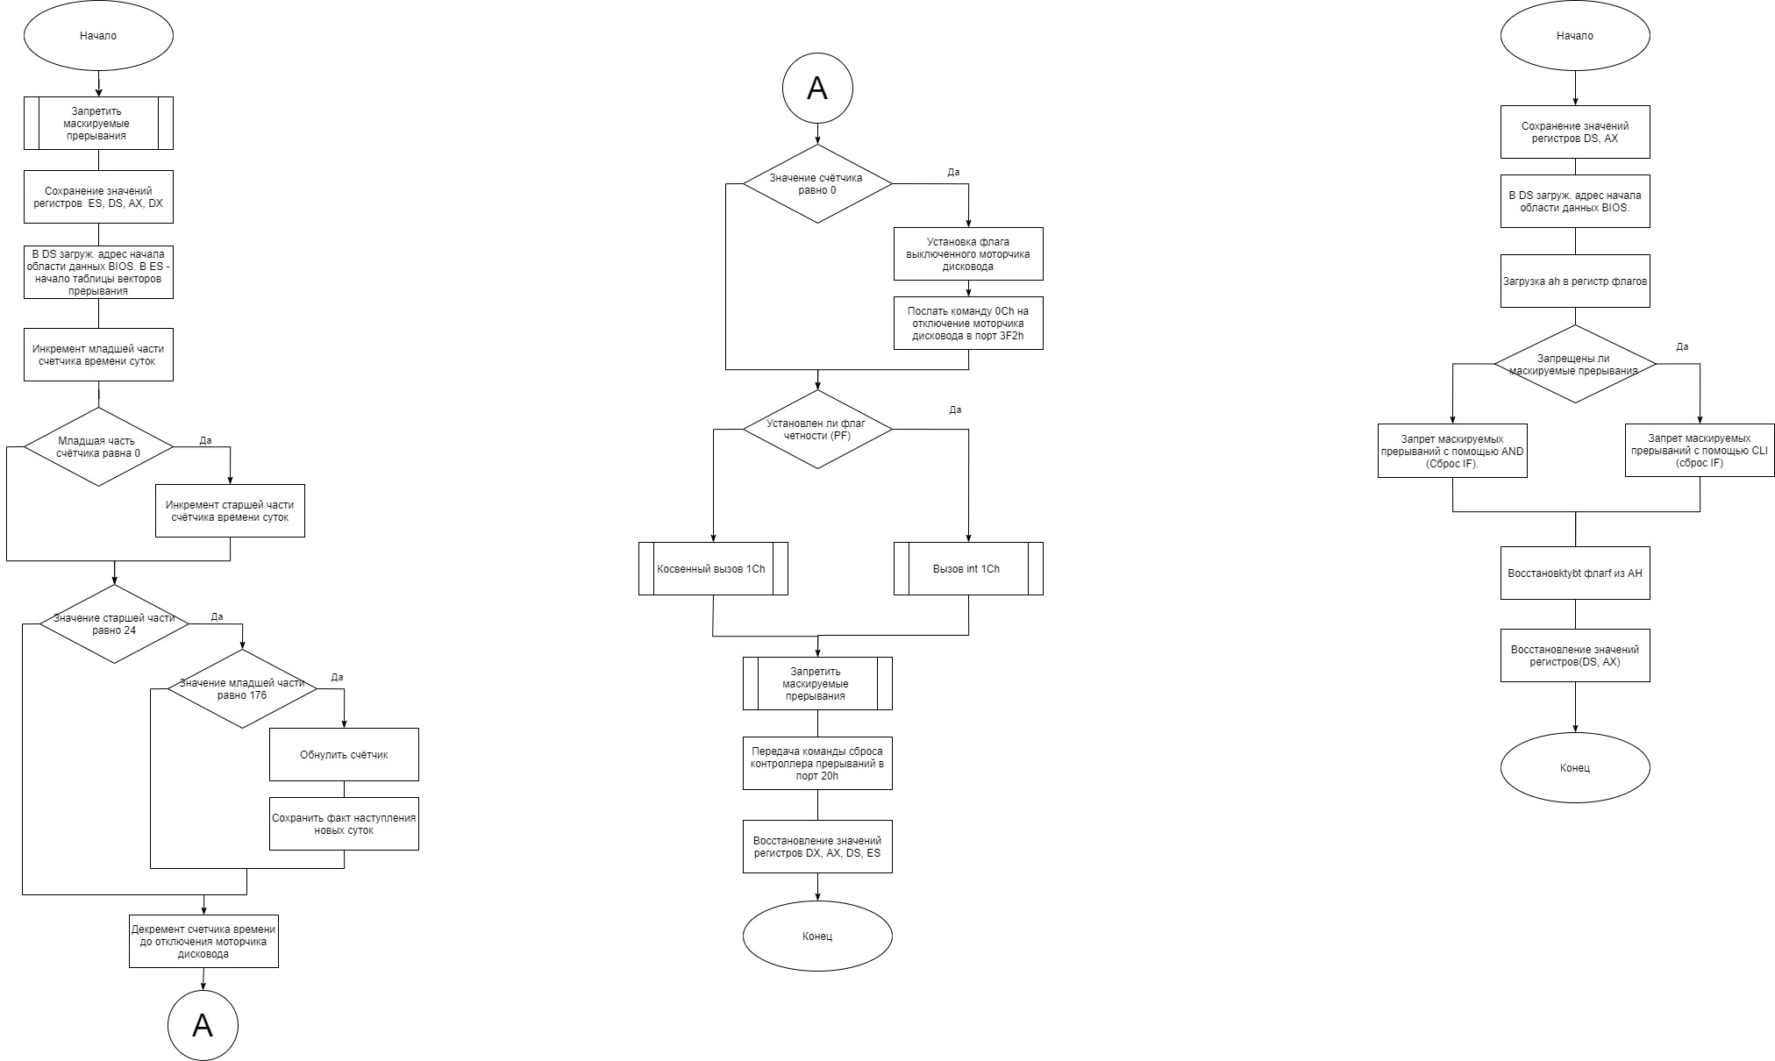

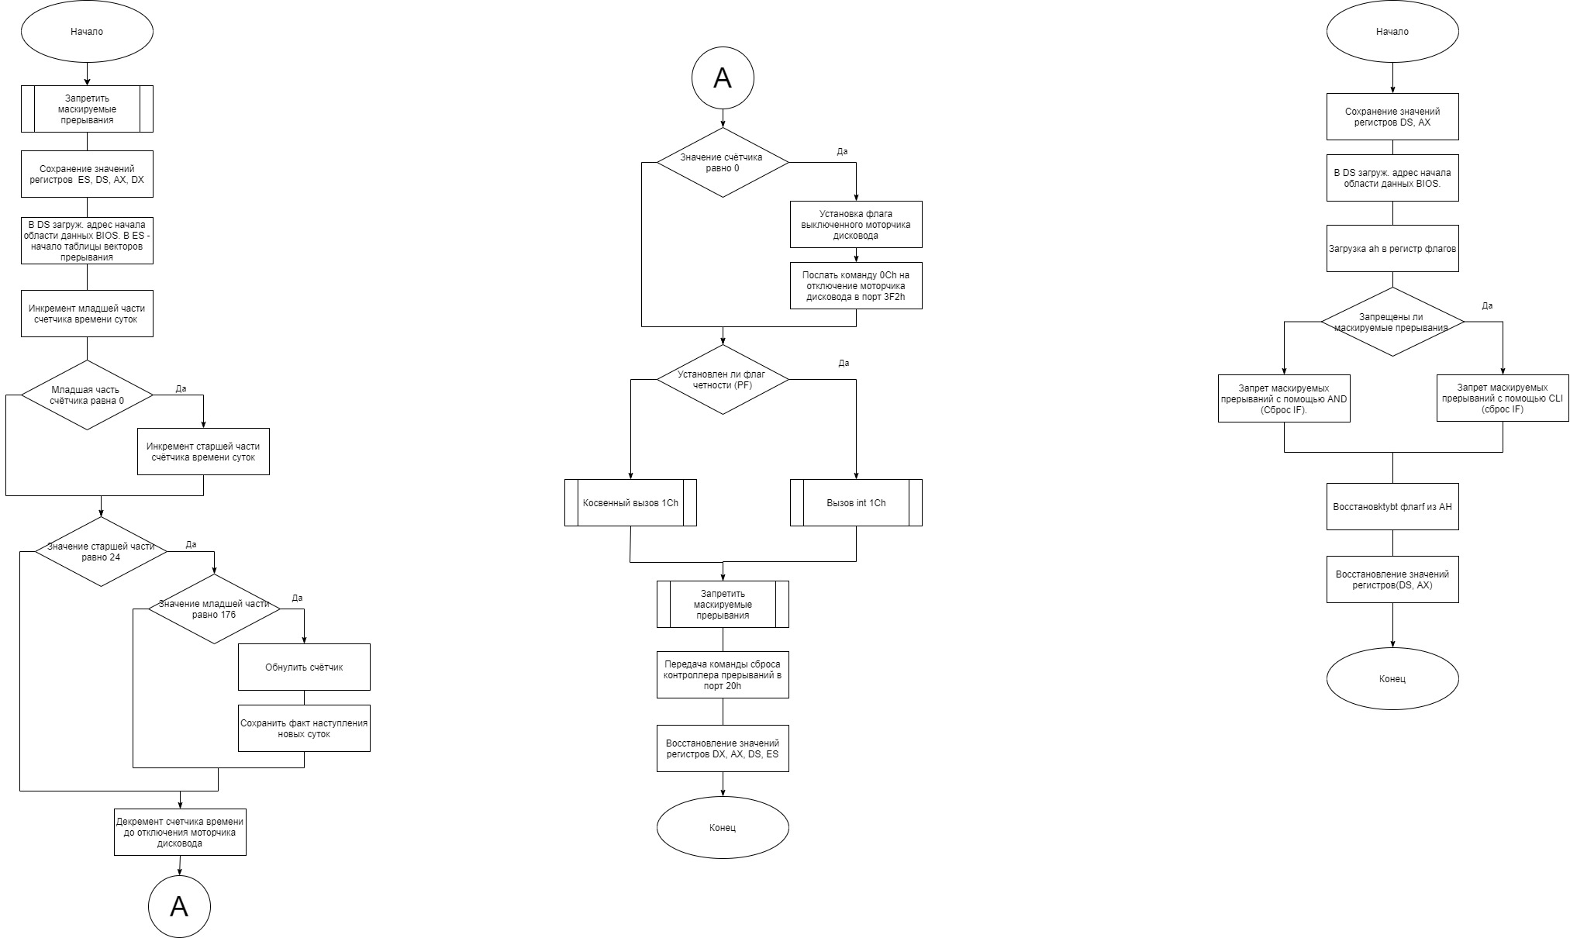

**Листинг подпрограммы sub_1:**

Temp.lst Sourcer Listing v5.10 5-Oct-20 4:14 pm Page 2

sub_1 proc near

***; сохранение значений регистров, восстановление значений флагов***

020A:07B9 1E push ds

020A:07BA 50 push ax

020A:07BB B8 0040 mov ax,40h

020A:07BE 8E D8 mov ds,ax

020A:07C0 9F lahf ; Load ah from flags

***; проверка разрешены ли маскируемые прерывания***

020A:07C1 F7 06 0314 2400 test word ptr ds:[314h],2400h ; (0040:0314=3200h)

020A:07C7 75 0C jnz loc_7 ; Jump if not zero

020A:07C9 F0> 81 26 0314 FDFF lock and word ptr ds:[314h],0FDFFh ; (0040:0314=3200h)

***; сохраняем значения флагов, восстанавливаем значение регистров***

020A:07D0 loc_6:

020A:07D0 9E sahf ; Store ah into flags

020A:07D1 58 pop ax

020A:07D2 1F pop ds

020A:07D3 EB 03 jmp short loc_8 ; (07D8)

***; сбрасываем IF в eflags, процессор игнорирует все прерывания***

020A:07D5 loc_7:

020A:07D5 FA cli ; Disable interrupts

020A:07D6 EB F8 jmp short loc_6 ; (07D0)

020A:07D8 loc_8:

020A:07D8 C3 retn

sub_1 endp

**Схема алгоритма sub_1:**



**Функции обработчика прерываний прерывания 08h:**

1. Инкремент значения счетчика тиков
2. Контроль переполнения счетчика тиков(наступление нового дня).
3. Декремент времени, оставшегося до выключения моторчика дисковода
4. Выключение моторчика дисковода, по истечению таймера
5. Вызов пользовательского прерывания 1Сh(IRET). С помощью которого можно совершать периодические действия.

**Вывод:**

При выполнении данной лабораторной работы я познакомился со средством дизассемблирования sourcer, научился получать адрес начала прерывания и листинг прерывания с помощью дизассемблера. Изучил алгоритм работы прерывания int 8h.   
Это прерывание отвечает за изменение счётчика системного времени, управление контроллером дисковода с целью минимизировать время работы моторчика дисковода, а также является способом периодического вызова пользовательского прерывания.